Отчет о проделанной работе

в период дистанционного обучения.

Подготовила воспитатель

младшей разновозрастной

Петраш Елена Александровна

**Тематическая неделя «Разноцветный мир красок.»**

В обучении приняло участие 7 человек

**Среда 20 мая :** Текущая образовательная деятельность данного дня осуществлялась по следующим образовательным областям:

**1.Познавательно-речевое развитие**

**Детям было предложено познакомиться со сказкой С. Т Аксакова «Аленький цветочек» и рассматривание иллюстрации к сказке.**

**Цель**: формирование нравственных убеждений через оценку героев и сопереживание им. ... через анализ художественного произведения воспитывать жизненную позицию: сочувствие, милосердие к окружающим.

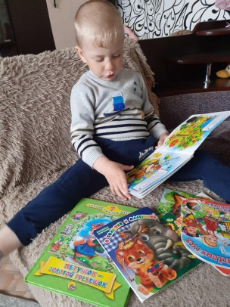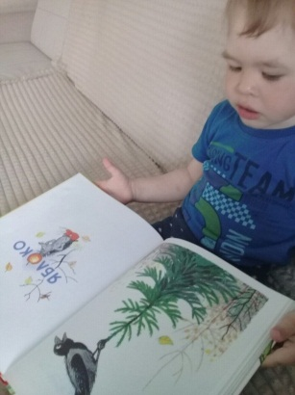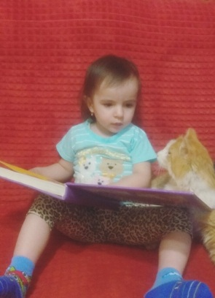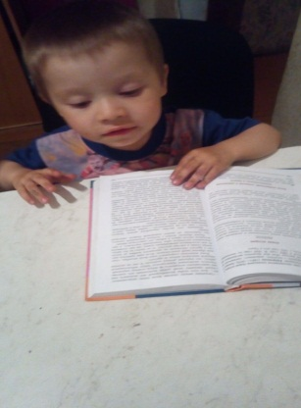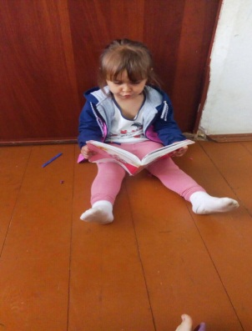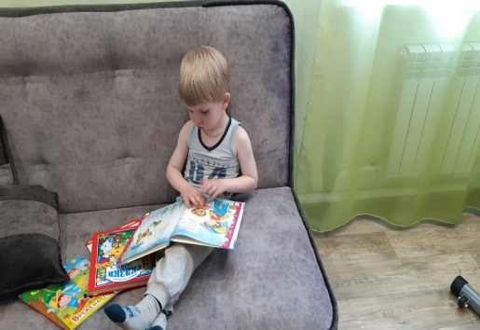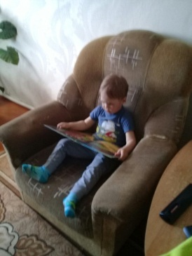

**2. Физическая культура**

**Подвижная игра «Принеси игрушку»**

Цель. Упражнять детей в ходьбе, беге.

Правила игры. Игрушки (погремушки, кубики) раскладывают на противоположной стороне комнаты ( площадки ). Родитель зовет к себе ребенка и просит принести игрушки. По его указанию ребенок идет или бежит за игрушками и приносят их маме или папе. Похвалив детей, родитель просит отнести игрушки на место.

